МІНІСТЕРСТВО КУЛЬТУРИ УКРАЇНИ

НАЦІОНАЛЬНА АКАДЕМІЯ ОБРАЗОТВОРЧОГО МИСТЕЦТВА І АРХІТЕКТУРИ
ФАКУЛЬТЕТ АРХІТЕКТУРИ
Кафедра архітектурного проєктування
«на правах рукопису»
Студентка IV курсу
Байдак-Тульчинська Діана Юріївна
“ Проєкт комплексу по захисту тварин в Голосіївському районі міста Києва”
Кваліфікаційна робота
першого (бакалаврського) рівня вищої освіти
Спеціальності 191 – Архітектура та містобудування
ОПП «Архітектура будівель та споруд
Розглянуто й узгоджено на засіданні
кафедри архітектурного проектування
”___“______ 20__ р., (протокол №__ )
кандидат архітектури,
доцент Антонюк
Дмитро Іванович
старший викладач
Ширяєв Тарас
Вікторович

Київ – 2026 р
Анотація
Байдак-Тульчинська Д.Б. Проєкт комплексу по захисту тварин в Голосіївському районі міста Києва
Кваліфікаційна робота на здобуття першого (бакалаврського) рівня вищої
освіти за спеціальністю 191 «Архітектура та містобудування». – Національна академія образотворчого мистецтва і архітектури, Київ, 2026.
Навчально-творча майстерня доцента Д.І. Антонюка. Консультант – Т.В. Ширяєв старший викладач .

Дипломна робота базується на створенні комплексу захисту тварин, що відповідає усім санітарно-будівельним нормам, має цікаві конструктивні рішення, закриває потреби тварин, та має новітній підхід не тільки до їх лікування ,а й до коригування психо-емоційного стану відвідувачів.
Будівлю розташовано у віддаленій частині поселення ,задля комфортного співіснування з житловими районами , але ділянка все ще інтегрована у рекреаційно-паркову зону, й комфортно поєднана з точки зору транспортних та пішохідних зв’язків, що забезпечує потік клієнтів та зручне відвідування, а також може працювати не тільки у радіусі району , але і для тих хто знаходиться за його межами . Споруда передбачає кількісні прогулянкові та комунікативні зони , кафе ,а ще медичний та готельний блоки для тварин для комфортного перебування на території комплексу як за певних потреб ,так і у якості відпочинку. На території також знаходяться паркувальні зони для відвідувачів та персоналу.
Особлива увага приділялася розміщенню блоків утримання тварин та їх тренування ,системам вентиляцій ,та заходам безпечного перебування ,тож на території є підземне укриття.
Ключові слова: комплекс захисту тварин, притулок, зоотерапія , кастерапія, психо-емоційне здоров’я ,утримання тварин , громадський простір , реновація району , готель для тварин

Abstract
Baidak-Tulchynska, D.B. Design of an animal welfare complex in the Holosiivskyi district of Kyiv
Thesis for the award of a first (bachelor’s) degree
in the specialisation 191 ‘Architecture and Urban Planning’. – National Academy of Fine Arts and Architecture, Kyiv, 2026.
Teaching and creative studio of Associate Professor D.I. Antoniuk. Supervisor –
Senior Lecturer.

The thesis is based on the design of an animal welfare complex that complies with all health and building regulations, features innovative structural solutions, meets the animals’ needs, and adopts a cutting-edge approach not only to their treatment but also to improving the psychological and emotional well-being of visitors.
The building is situated in a remote part of the settlement to ensure harmonious coexistence with residential areas, yet the site remains integrated into a recreational and park area, and is well-connected in terms of transport and pedestrian links, ensuring a steady flow of clients and convenient access, whilst also catering not only to those within the local area but also to those from further afield. The facility includes numerous walking and social areas, a café, as well as veterinary and accommodation blocks for animals, ensuring a comfortable stay on the complex’s grounds both for specific needs and for leisure. There are also parking areas on site for visitors and staff.

Particular attention was paid to the layout of the animal housing and training areas, the ventilation systems, and safety measures; consequently, there is an underground shelter on the premises.
Keywords: animal welfare complex, shelter, zootherapy, cast therapy, psycho-emotional health, animal care, public space, neighbourhood regeneration, animal hotel
Зміст
Загальні відомості
1.1 Акуальність та проблематика теми
1.2 Аналіз досвіду проектування та будівництва
Завдання на проектування
Пояснювальна записка
3.1 Містобудівні умови
3.2 Генеральний план
3.3 Архітектурні рішення
3.4 Конструктивні рішення
3.5 Інженерні рішення та заходи з енергоефективності
3.6 Основні техніко-економічні показники
3.7 Перелік креслень та ілюстративний матеріал

1.Загальні відомості
  - Актуальність та проблематика теми
Наразі, тема комплексів захисту тварин та притулків має дуже вагоме значення у соціально-екологічній структурі, оскільки кількість безпритульних тварин стала значно більшою ніж 3-5 років тому у зв’язку з наявною ситуацією в країні, і з кожним роком проблема відсутності місць та певних умов даних установ загострюється все більше . Традиційні притулки лінійного типу застаріли не тільки з точки зору екологічного перебування там , але й виконують суто функцію ізоляції та утилізації тварини у віддалену місцевість за містом , не забезпечуючи психологічної реабілітації, адаптації, соціалізації та успішної інтеграції в нові сім’ї. Проаналізувавши наявні споруди можна сказати , що подібних комлексів на території України та столиці як таких немає, бо вони розділені на окремі установи.

Актуальність даного дипломного проекту полягає у формуванні принципово нової функціональної та просторово-планувальної структури моделі комплексів захисту тварин. Об’єкт повинен розглядатись не як ізольована від світу резервація , а як відкрита соціокультурна частина , що вирішує питання екологічних, соціальних, психологічних та гуманітарних питань.

Будівля комплексу інтегрована у нове розроблене поселення розташоване на місці промзони «Теличка», дотримуючись усіх будівельних та санітарно-гігієнічних вимог, і це не перешкоджає відкритості даного простору, а навпаки дає більше можливостей для соціалізації тварин, та роботи не тільки у галузі зоо а й каністерапії – що займається реабілітацією людини через взаємодію із твариною.
Таким чином комплекс захисту тварин є дуже важливою складовою соціально-екологічного середовища та сприяє поліпшенню психологічного здоров’я.
  - Аналіз досвіду проектування та будівництва
Проаналізувавши закордонні проекти можна помітити , що у світі з’являється все більше комплексів які дійсно спрямовані на допомогу тваринам, і відходять від концепції віддаленої резервації заповненої рядами кліток , замість них споруджуються світлі ,відкриті громадські будівлі куди люди можуть прийти на прогулянку, поспілкуватись тваринами , відвідати освітні лекції, чи пройти терапію. При роботі з цими проектами я відокремила для себе головні ідеї ,які використала у розробці свого комплексу захисту тварин , а саме :

Мічиганська ліга порятунку тварин
У цьому проекті серйозно підійшли до боротьби зі стресом і гавкотом. Кімнати для собак сплановані так, що тварини не бачать і майже не чують сусідів із інших блоків, що тримає їх у спокої. Також у будівлі поєднали сучасну медицину та затишні вітальні для знайомства людей із чотирилапими.

Центр ресурсів для домашніх тварин
В цьому проекті я звернкла увагу на планувальну частину та зовнішній вигляд даху. Простір поділений навпіл , одна частина відповідає за медичний блок та є більш прихованою, а інша навпаки відкрита , та призначена для проведення зустрічей та лекцій.

Центр по догляду за тваринами на Статен-Айленд
Фасади зроблені з напівпрозорого матеріалу з великими регульованими жалюзі. Собаки й коти отримують максимум м'якого денного світла . Дах трохи піднятий, і утворює скляну смугу, через яку світло проникає глибоко всередину будівлі.
Ветеринарний центр в Палм-Спрингс
Центр розташований прямо навпроти великого міського парку — точно так само, як наш об'єкт виходить на прогулянкову зону. Вся будівля закручена навколо системи внутрішніх зелених двориків. Центр розташований прямо навпроти великого міського парку — точно так само, як наш об'єкт виходить на прогулянкову зону Телички. Вся будівля закручена навколо системи внутрішніх зелених двориків.

Дуже часто проекти таких споруд стикаються із певними проблемами наприклад обмежене фінансування , радянські звички та відсутність впорядкованності чи нормативних документів ,бо здебільшого притулки це власно створені волонтерами установи .Оскільки, у нашій країні ця сфера довго не розвивалася більшість притулків так і лишилася старими радянськими закритими базами або пиватними центрами , але серед них можна відокремити притулок «Сіріус» який було приведено до ладу, і внесено ідею комфортного середовища для тварин.

2. Завдання на проєктування
Споруда має складатися з вестибюлю, медичного, адміністративного, розвитково-соціального, господарсько-технічного блоків, та зони утримання та вигулу тварин, а також високих стель задля встановлення потужної системи ветиляції приміщень . Центральна частина виконана з скла та металевих ферм, забезпечуючи гарну інсоляцію у приміщеннях
Саме проєктні рішення Комплексу захисту тварин базуються на нормативно-правовій базі України, містобудівних умовах та обмеженнях. Основними нормативними документами для формування просторової структури комплексу є ДБН Б.2.2-12:2019 «Планування та забудова територій», ДБН В.2.2-40:2018 «Інклюзивність будівель і споруд», ДБН В.1.1-31:2013 «Захист територій, будинків і споруд від шуму» та ДБН В.2.2-5:2023 «Захисні споруди цивільного захисту»

Склад приміщень комплексу по захисту тварин
№ | Назва приміщення | М²
Громадська вхідна зона
 | Тамбур | 11,55
 | Вестибюль | 398,6
 | Гардероб+рецепція | 20,5
 | Коридор | 57,3
 | Сходова клітина | 21,8
 | Жіноча вбиральня | 16,7
 | Чоловіча вбиральня | 16,3
 | Вбиральня МГН | 3,4
 | Зона ліфтів | 5,5
Зона адміністрації
 | Кабінет | 20
 | Кабінет | 15
 | Канцелярія | 23,2
 | Переговірна | 86,6
Собача зона
 | Зона вольєрів | 330
 | Зоомагазину | 20,3
Котяча зона
 | Зона вольєрів | 72
 | Зона знайомства та лекції | 432,7
Зона готелю для тварин
 | Офіс | 16,3
 | Холл | 30,4
 | Рецепція | 13,4
 | Грумінг | 32,2
 | Зона вольєрів для собак | 50,7
 | Зона вольєрів для котів | 32,5
 | Комора | 16,8
 | Сходова клітина | 20,2
 | Підйомник | 2,3
 | Коридор | 42,3
 | Тамбур | 3,2
Медичний блок
 | Зона прийому | 33,2
 | Оглядова | 35,4
 | Оглядова | 33,7
 | Вбиральня | 4,5
 | Ізолятор для котів | 47,4
 | Ізолятор для собак | 50,1
 | Адміністрація | 17
 | Комора | 22,8
 | Сходова клітина | 22,2
 | Зона ліфту | 18,8
 | Тамбур | 5,6
 | Коридор | 20,3
Зона кафе
 | Холл | 49,2
 | Зона ліфту | 5,6
 | Сходова клітина | 20,3
 | Зона столиків | 99,1
 | Бар | 20,8
 | Кухня | 31,5
 | Мийка посуду | 27,5
 | Комора | 16,8
 | Морозильна камера | 20
 | Підйомник | 2,4
 | Коридор | 18,3
 | Жіноча вбиральня | 16,5
 | Чоловіча вбиральня | 16,2
 | Вбиральня МГН | 3,1
Укриття
 | Зона вольєрів для собак | 34,5
 | Зона вольєрів для котів | 99,2
 | Укриття | 303,3
 | Жіноча вбиральня | 16,7
 | Чоловіча вбиральня | 16,3
 | Вбиральня МГН | 3,4
 | Вихід на вулицю
Технічно-гуманітарна зона
 | Вентиляційна | 59
 | Електрощитова | 13,5
 | Зона ліфту | 14
 | Сходова клітина | 20,3
 | Коридор | 90,3
 | Роздягальня | 41
 | С/В з душовою | 8,7
 | Комора зберігання кормів | 50
 | Комора зберігання кормів | 55,2
 | Комора | 49,6
 | Комора | 29,5
 | Комора | 31,5
 | Комора | 26,6
 | Комора | 27,8
Медичний блок
 | Лабораторія | 21,3
 | Комора | 21,8
 | С/В | 5,7
 | Пральня | 10,1
 | Сушка | 5,4
 | Процедурна | 51,2
 | Кабінет рентгенографії | 52,7
 | Кімната персоналу | 33,8
 | Сходова клітина | 22,2
 | Ліфтова зона | 18,7
Всього |  | 3628,2

3.Пояснювальна записка
Містобудівні умови
Комплекс захисту тварин розташована в м. Києві, у Голосіївському районі.
Ділянка комплексу розміщена у рекреаційно-парковій зоні уздовж пішохідної алеї , і завдяки цьому забезпечується постійний потік відвідувачів , а зелені зони та дерева створюють комфортні умови для співіснування поруч із житловими кварталами та усувають зайвий шум створюючи додатковий барьер. Розташування забезпечує максимальну пішохідну та транспортну доступність відвідування як для мешканців так і для гостей , оскільки знаходиться біля розв’язок південного, дарницького та центрального залізничного мостів , що забезпечує має зручний в’їзд на територію, станцію метро видубічі поблизу поселення , а також зупинку трамваю , що інтегрований у систему транспорту на території поселення та курсує навколо основних житлових, торгівельно-розважальних, паркових, адміністративних, громадських ділянок та набережній. , Ділянка не має перепадів та розташована на прямій поверхні, а споруда зорієнтована на північ.

Архітектурні рішення
Будівля виконана у блоковій структурі із скляною центральною частиною з підвісною конструкцією пандуса у середині, для комфортного пересування з тваринами. Всього є 5 блоків : центральний , а саме вестибюльна зона із рецепцією, гардеробом та зоною очікування, два окремих блоки з вольєрами, і адміністрацією, окремий блок з готелем для перетримки тварин, та медичний блок з усіма необхідними апаратами та лабораторіями . Другий поверх займає кафе , а на підземному поверсі розташовані усі необхідні комори , укриття з вольєрами на випадок повітряної тривоги .
Конструктивні рішення
Проектом передбачено влаштування пальових фундаментів під усім об'ємом будівлі, це дозволяє розподілити навантаження від двох наземних поверхів, запобігаючи нерівномірному просіданню грунту та гарантує надійну гідроізоляцію для підземного рівня, де розташоване укриття. Домінантою комплексу є великий засклений атріум із ламаним світлопрозорим покриттям, і оскільки перекрити такий великий проліт залізобетоном неможливо, тут застосовано просторову металеву конструкцію ферми. Вона складається з легких сталевих труб квадратного перерізу, з'єднаних між собою у міцний геометричний каркас, що спирається на головні залізобетонні колони по периметру атріуму, така конструкція дозволяє зробити дах візуально невагомим, але дуже міцним - він легко витримує вагу скла, снігове та вітрове навантаження.
Для заповнення каркасу будівлі використовуються легкі та теплі газобетонні блоки, які ззовні утеплюються товстим шаром екологічної мінеральної вати. Панорамне скління громадської зони та похилі площини атріумного даху виконуються на основі стійково-ригельної алюмінієвої системи із використанням енергоефективних склопакетів.
Інженерні рішення та заходи з енергоефективності
Також весь комплекс має потужну систему вентиляції ,фільтрації та використовує екологічні, вологостійкі матеріали , із міцними залізобетонними та металевими стальними конструкціями.

Техніко-економічні показники
Площа ділянки – 2,8 га
Площа забудови – 2400 мг
Поверховість - 2 пов. + укриття
Загальний будівельний обʼєм – 31 875 м3
• вище відм. 0,00 – 26 367 м3
• нижче відм. 0,00 – 5 508 м3
Загальна площа - 4082 мг
Корисна площа – 3623,7 мг
Місткість - < 200 осіб
Перелік креслень та ілюстративний матеріал
1. Ситуаційний план
2. Генеральний план
3. План 1-го поверху
4. План 2-го поверху
5. План -1-го поверху
6. Південний фасад
7. Північний фасад
8. Розріз 1-1
9. Розріз 2-2
10. Розріз 3-3
11. Розріз 4-4
12. Зовнішній перспективний вигляд
13. Зовнішній перспективний вигляд
14. Інтер’єр
15. Інтер’єр
Cписок літератури
ДБН Б.2.2-12:2019 «Планування та забудова територій», ДБН В.2.2-40:2018 «Інклюзивність будівель і споруд», ДБН В.1.1-31:2013 «Захист територій, будинків і споруд від шуму» та ДБН В.2.2-5:2023 «Захисні споруди цивільного захисту»
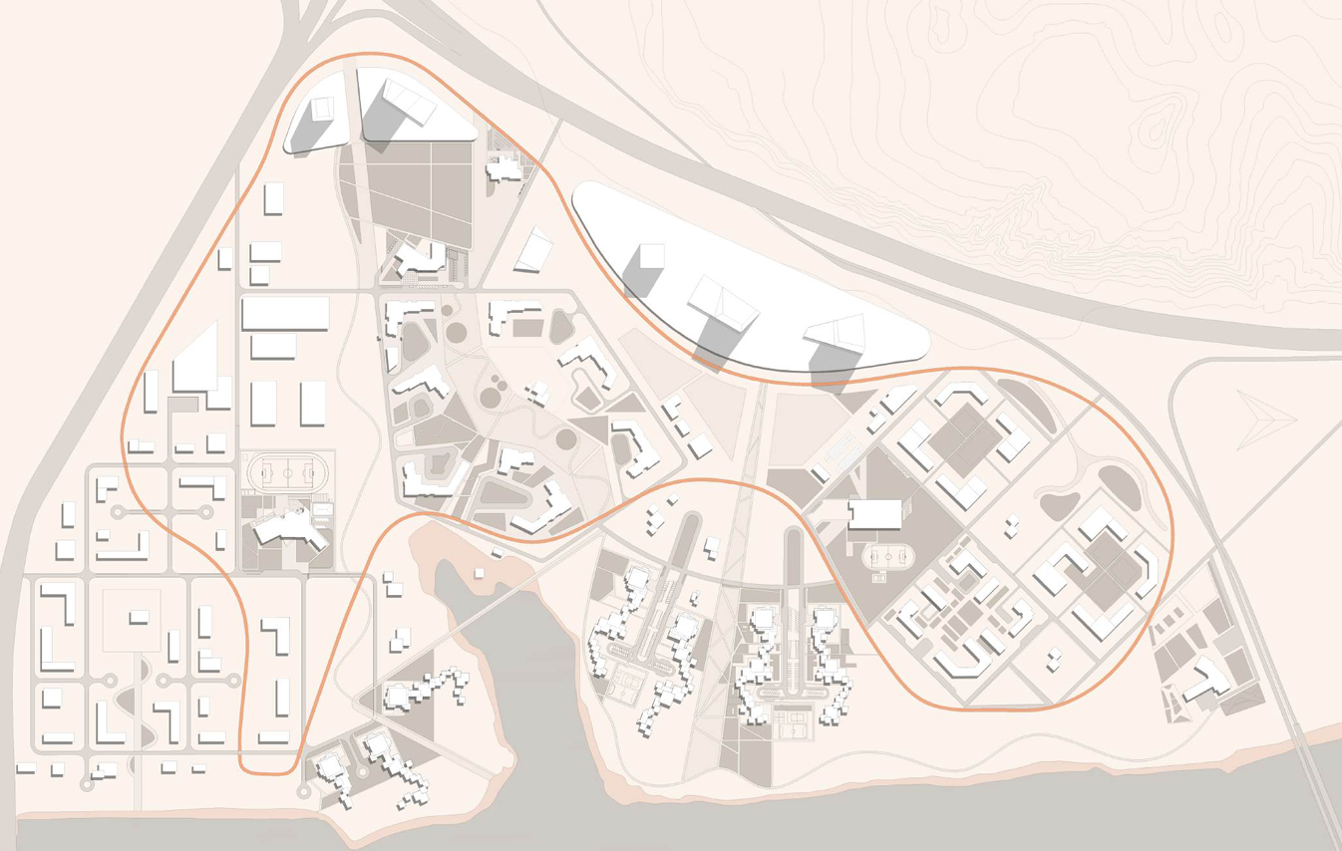
Ситуаційний план

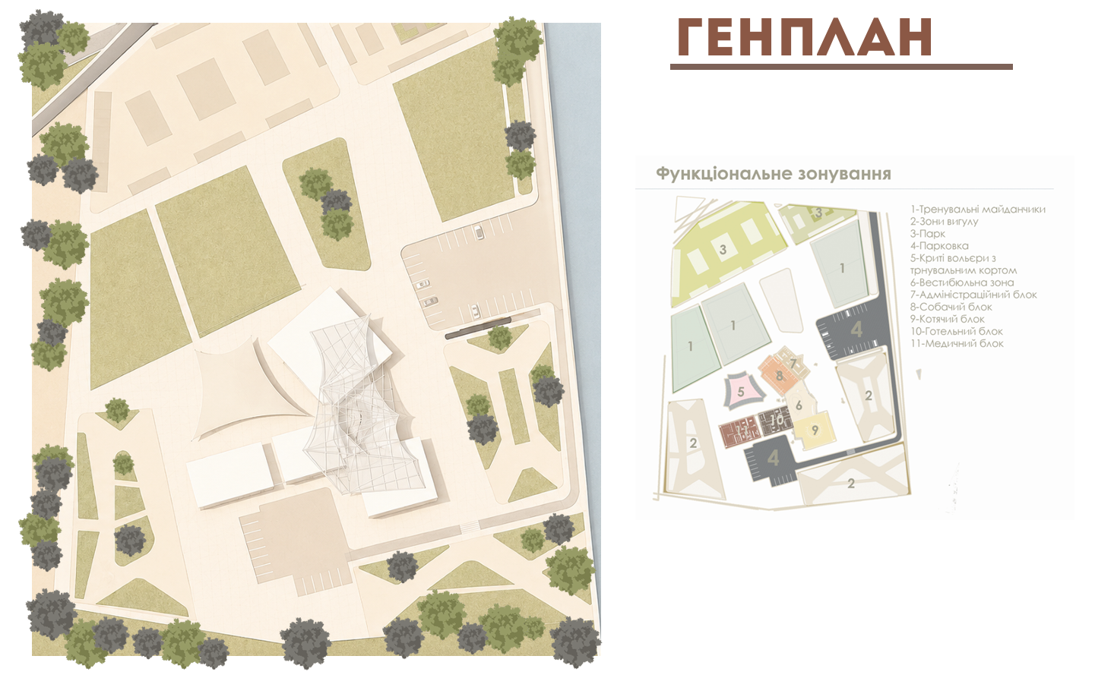
Генеральний план

План 1-го поверху
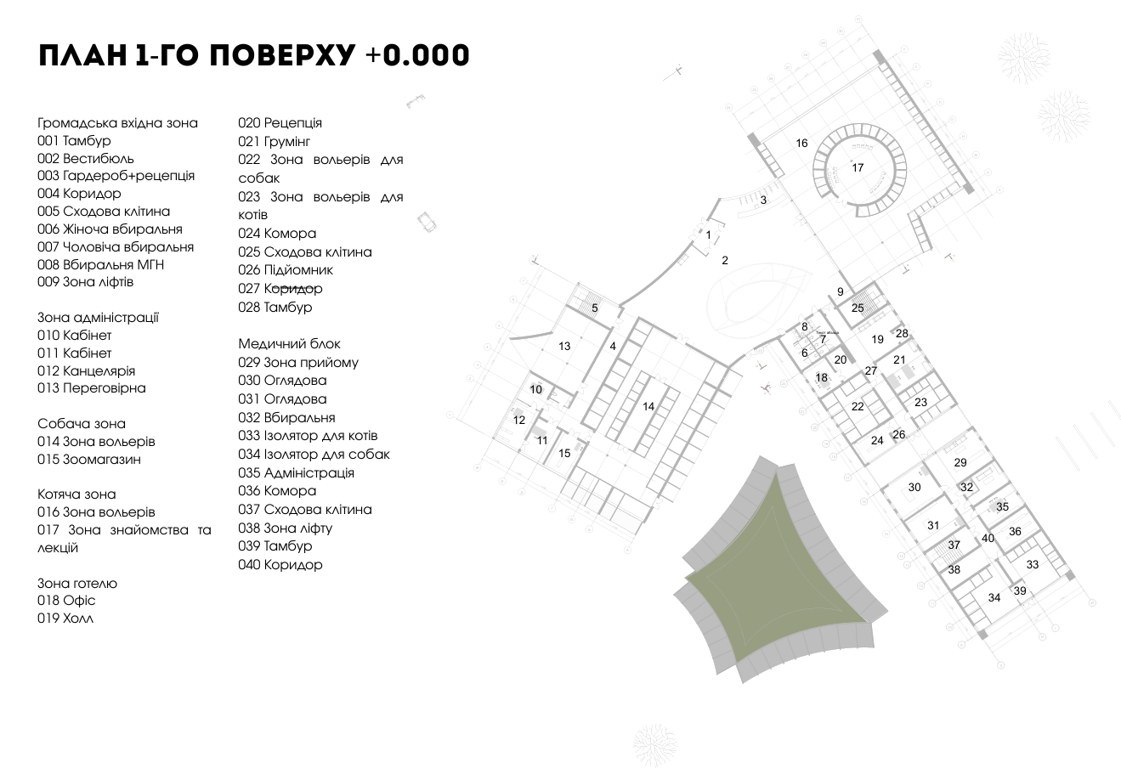
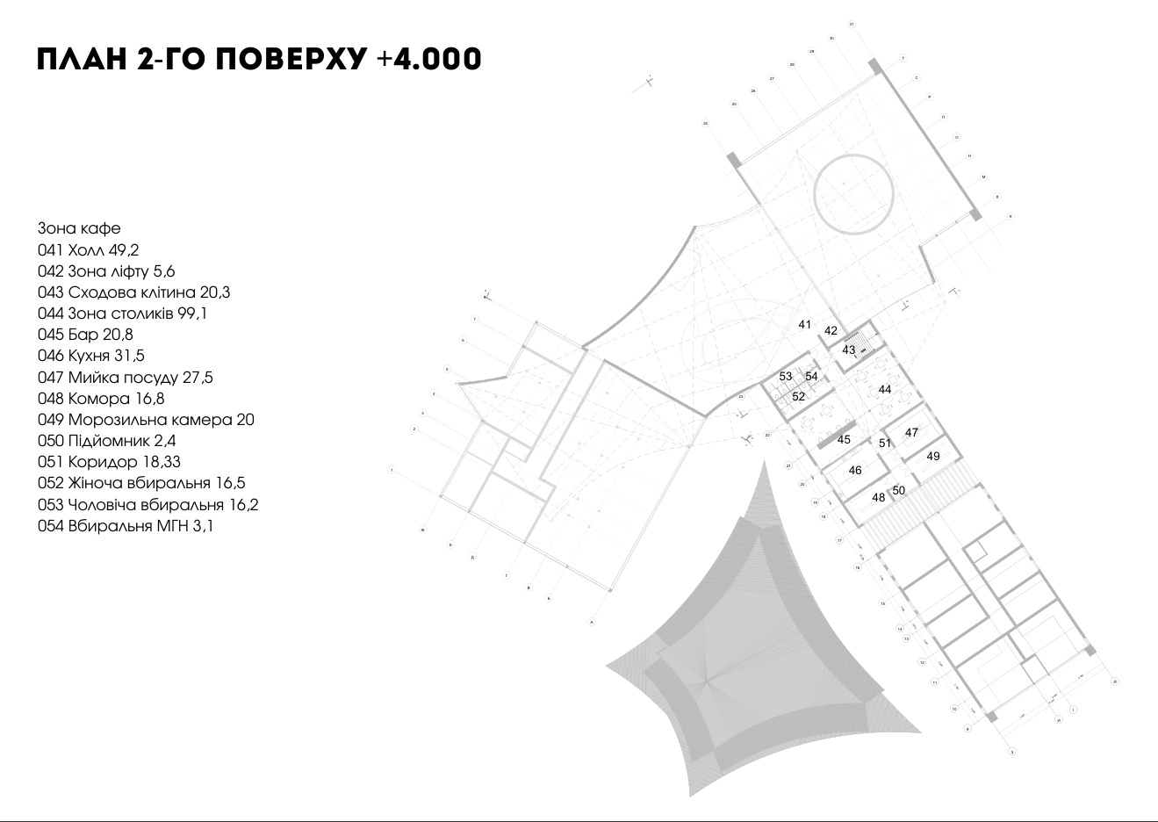
План 2-го поверху

План -1-го поверху
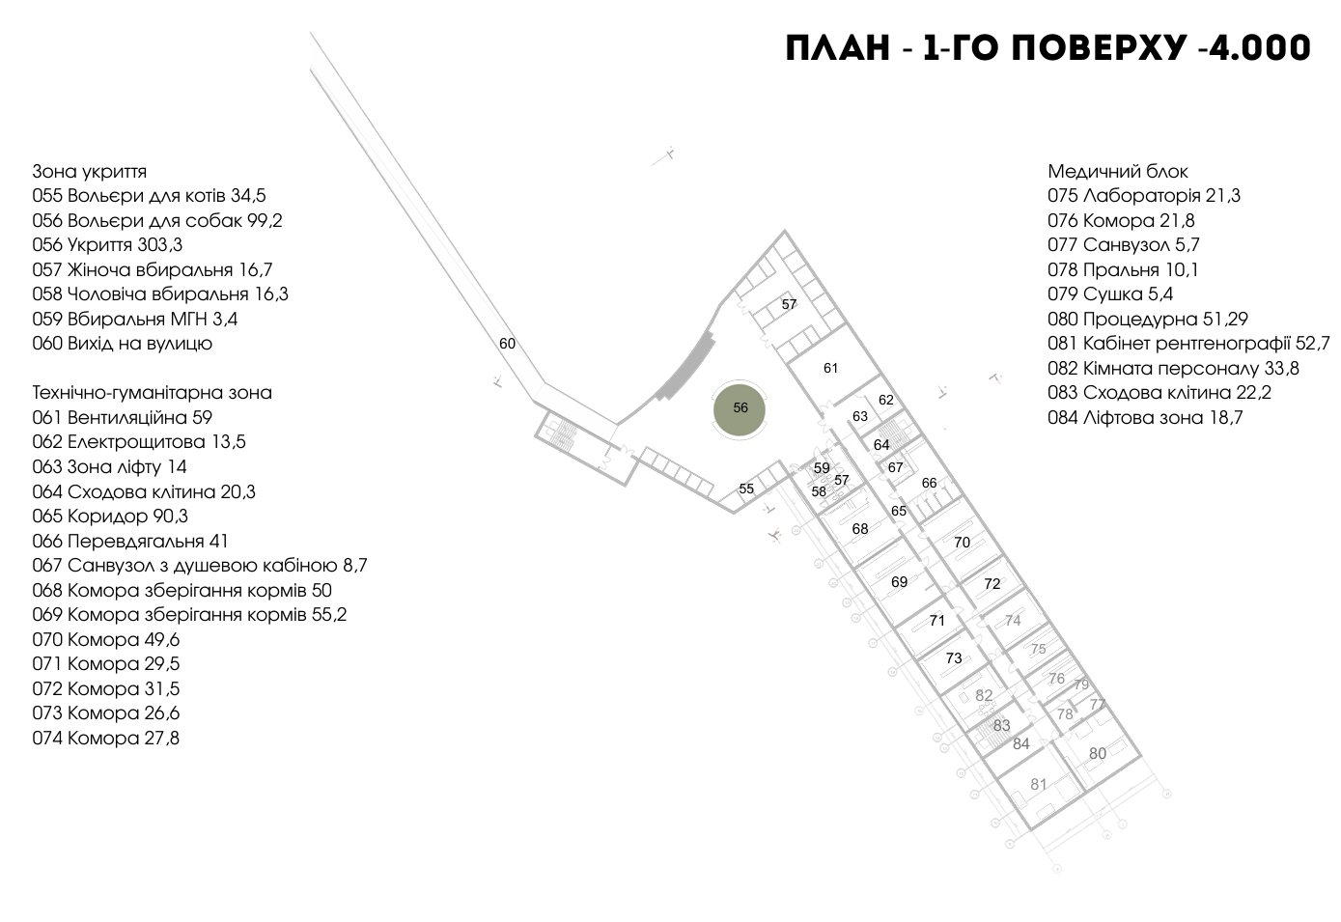
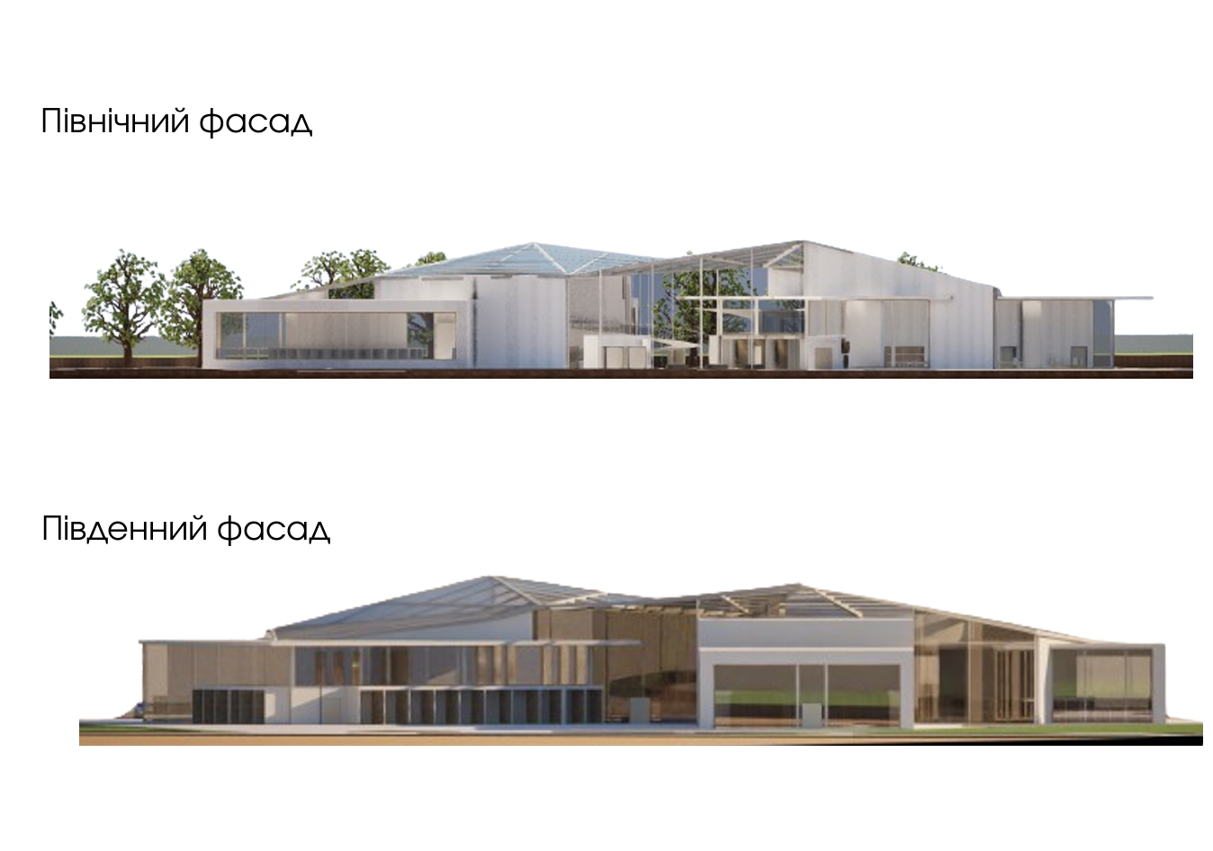
Південний +Північний фасади
Розрізи
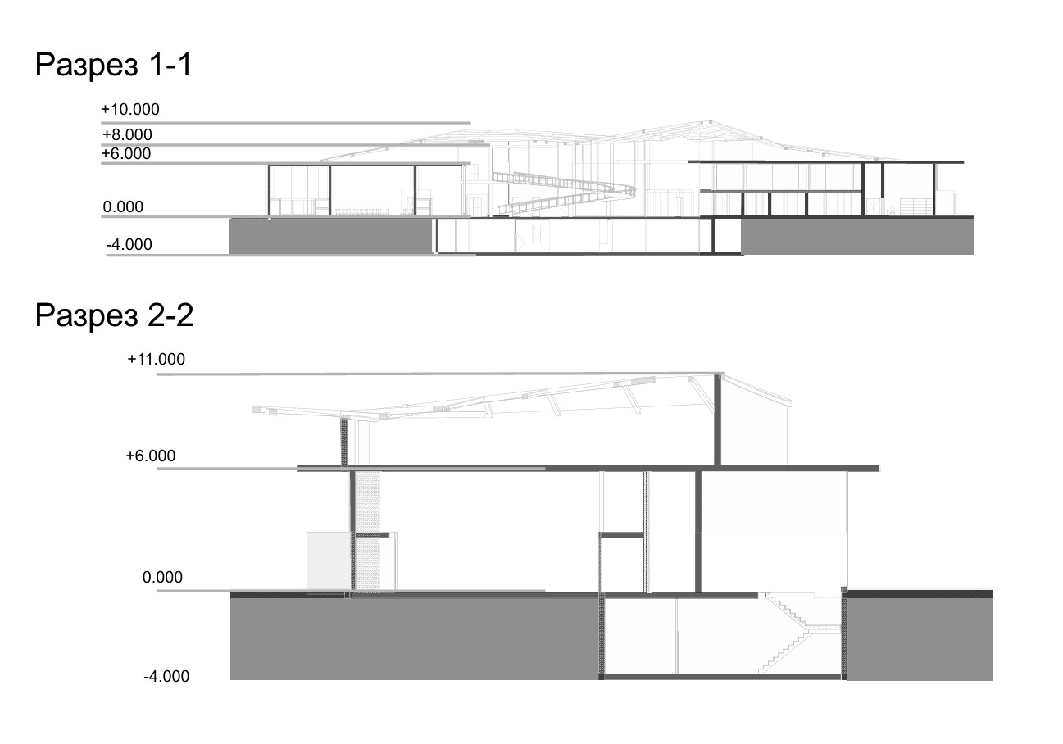
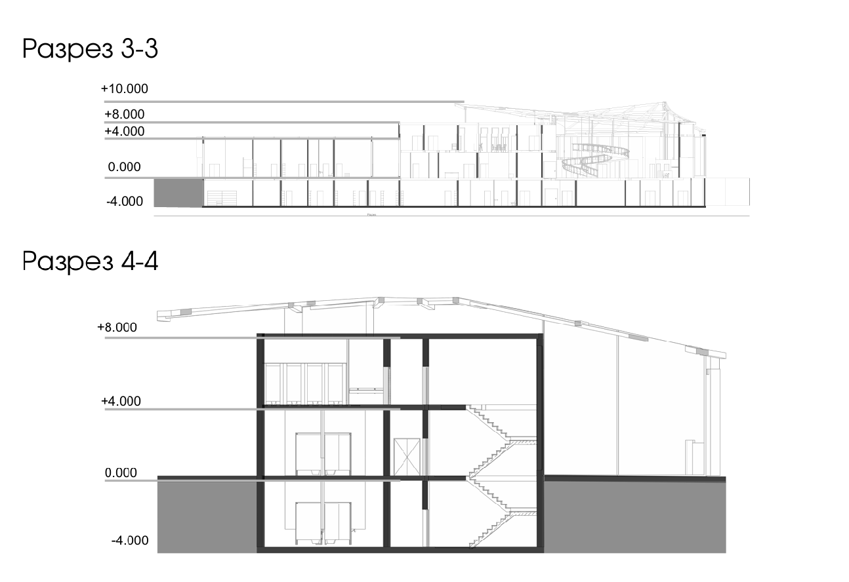

Зовнішні перспективи
